3. Model údajov
Táto kapitola poskytuje prehľad a návrh modelu údajov v systéme. V kapitole 3.1 je znázornený diagram logického modelu spolu s popisom väzieb medzi základnými entitami používanými v IS. Entity sú podrobnejšie popísané v kapitole 3.2, v ktorej je definovaný aj ich obsah, teda zoznam atribútov.

3.1 Diagram modelu údajov (logická úroveň)
Na obrázku je znázornený diagram modelu údajov, ktorý je výstupom case-prostriedku Rational Rose. Zobrazuje údaje, ktoré sa budú v IS nachádzať a väzby medzi nimi.
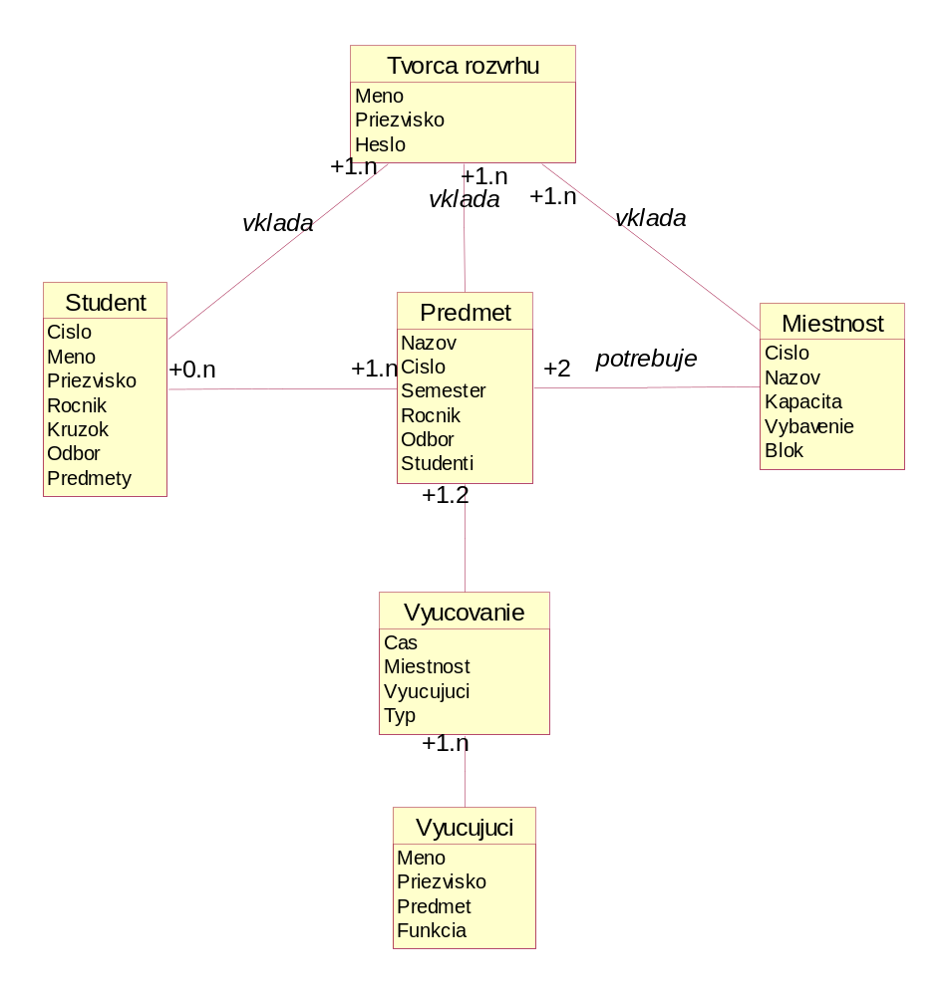

Obr. 3: Diagram tried zachytávajúci údaje a ich vzťahy na logickej úrovni
3.2 Entity logického modelu údajov

Tvorca rozvrhu
Zamestnanec školy poverený tvorbou rozvrhu, je potrebne aby sa identifikoval pred vstupom do systemu preto sme mu vyhradili jednu triedu.

Študent
Je dátová entita, na základe ktorej je tvorený rozvrh, jej hlavným atribútom sú predmety na ktoré je študent zapísaný a je identifikovaný číslom. Je zadelený do krúžku, ročníka a odboru v tomto poradí.

Predmet
Hlavná dátová entita, s ktorou sa bude pracovat pri tvorbe rozvrhu. Na každý predmet je zapísaný určitý počet študentov, preto je úzka spojitosť medzi entitou Student a entitou Predmet.

Miestnosť
Ďalšia vstupná dátová entita na základe ktorej sa bude pracovať s rozvrhom. Je identifikovaná svojim číslom, názvom a definovaná svojim vybavením a kapacitou.

Vyučovanie
Je entita ktorú určuje jej typ a to na prednášky a cvičenia, jej požiadavky sú čas, miesto a vyučujúci.

Vyučujúci
Entita prislúchajúca k predmetom, jej funkcia sa delí na prednášajúceho a cvičiaceho.
Je definovaná menom, priezviskom a predmetom ktorý vyučuje.

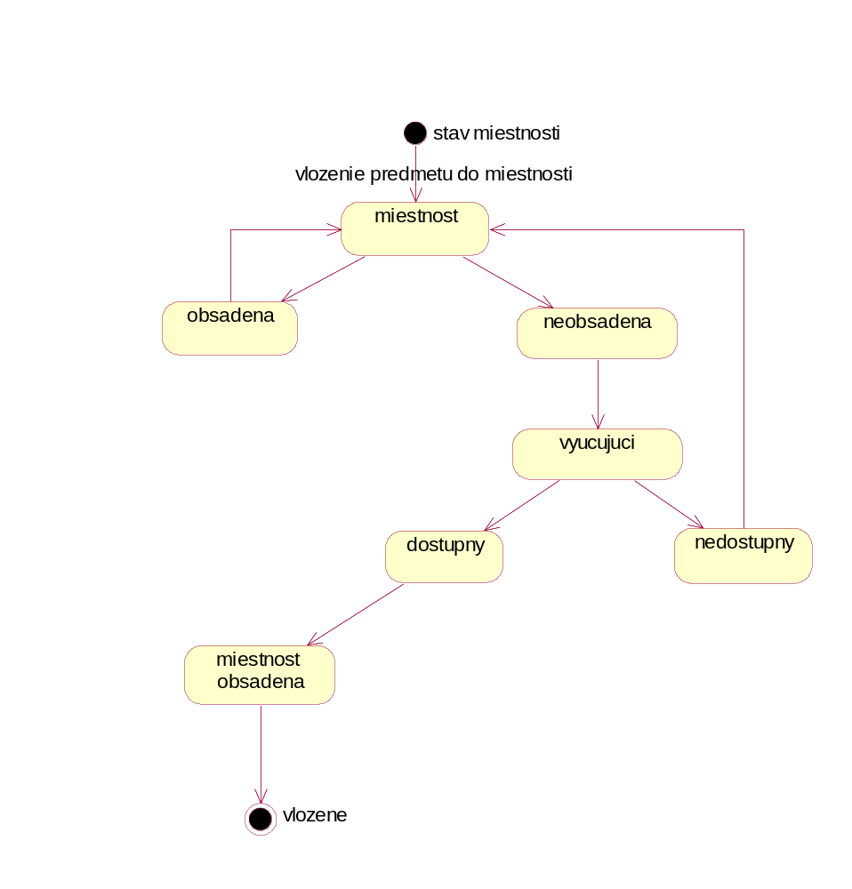
Obr. 4: Stavový diagram entity

